◇┳┳┳┳┳┳┳┳┳┳┳┳┳┳┳┳┳┳┳┳┳┳┳┳┳┳┳┳┳┳┳┳┳┳┳┳┳┳┳┳┳┳┳┳┳┳◆

**食科協かわら版　No.457　（2024年度No.32）**　 　2024/8/9

食の行政情報ならびに食中毒情報をお伝えする食科協のメールマガジン

食中毒情報は１回限り　行政情報は原則2回の掲載で削除します

新しいものは*NEW*マークがついております　期限設定のある記事は　期限終了まで掲載

**青字をスクロール　Ctrlキーを押しながらクリック　もしくは右クリックでハイパーリンクを開く**

◇┻┻┻┻┻┻┻┻┻┻┻┻┻┻┻┻┻┻┻┻┻┻┻┻┻┻┻┻┻┻┻┻┻┻┻┻┻┻┻┻┻┻┻┻┻┻◆

**あづいわっ**

**被害者づらするなっ**

|  |  |
| --- | --- |
| **目次** | **ページ** |
| 1. **食科協関係** | **2-4** |
| 1. **厚生労働省関係** | **4-15** |
| **3****食品安全委員会関係** | **15-16** |
| **4****農水省関係** | **16-21** |
| **5****消費者庁関連****リコール情報** | **21-24** |
| **6****食中毒・感染症**  **細菌性食中毒→ウイルス性食中毒→寄生虫→自然毒→感染症→違反品の回収→他**  **各項目発生順で記載　菌種については月により掲載位置が変動しています** | **24-39** |

**１．****食科協関係**

8月02日　 　 かわら版456号を発行・かわら版ニュース＆トピックス443号を発行

8月09日　 　 かわら版457号を発行・かわら版ニュース＆トピックス444号を発行

**8月10日から8月18日までお休みをいただきます**

**よって　かわら版458号はお休みいたします**

講演会の案内が来ています

**2024年度FSP会 講演会**

1. 開催形式

・東京会場のみの開催。

・講演会を対面開催、情報交換会は立食形式で実施。

・講演会終了後、申込登録した方に無料で動画配信（YouTube）。

2. 開催日時

2024年9月12日（木）

講演会　13:00～16:15

情報交換会　16:30～17:30

3. 会場

講演会：日比谷コンベンションホール

情報交換会：PRONTOライブラリーダイニング日比谷店

参加費3,000円　当日受付にて徴収

定員　100名

詳細な案内のpdfは　かわら版ニュース&トピックスと同送します

4. 講演会内容について

（1）方向性

コロナウイルス感染症の流行後、ノロウイルスをはじめとした食中毒の発生が増えているため、改めて食品衛生の大切さを伝える（原点回帰）。その上で、食品事故を起こしにくい職場づくりとは何か、労働災害対策やHACCP、従業員教育などを含めた取り組みについて考えていく。

（2）テーマ

『食品衛生と働きやすさの両立～食の安全、従業員、会社をまもる職場づくり　を考える～』

（3）構成

講演と、事業者(4社)によるパネルディスカッション。

講演の講師は、サラヤHPのサニテーションでコラム『小暮先生の現場の目』をご執筆いただいている　小暮 実先生※。

※ 小暮 実先生

東京都中央区保健所で食品衛生監視員として40年間勤務。現在は、食品衛生コンサルタントやアドバイザーとしてご活躍。

コラム『小暮先生の現場の目』▶　<https://pro.saraya.com/sanitation/column/kogure/>

【講演】食中毒の現状と食中毒を起こしにくい職場づくり

小暮 実先生（講演60分）

コロナウイルス感染症流行後の食中毒発生の動向について、なぜ食中毒が増えているのか、コロナ前と比べて何か異なることや特徴的なことはあるのか。コロナウイルス感染症流行中にHACCP制度化が本格施行になったが、行政の動向も踏まえHACCPの対応はどうなっているのか。これからの食品衛生の課題とは何か、改めて食品衛生の大切さについてお伝えいただく。

座長：北村 忠夫先生

(フードサニテーションパートナー会 理事

特定非営利活動法人 食品保健科学情報交流協議会　運営委員長)

【パネルディスカッション】

食の安全、従業員、会社をまもる職場づくりを考える（計95分）

食の安全をまもるための職場環境づくりを考えるということで、労働災害対策、従業員教育、省力化対策などについて企業の取組事例をご紹介していただく。

はじめに各社10～15分間程度取り組みについてご紹介いただき、その後、ディスカッション。

モデレーター：砂川 晃一

(フードサニテーションパートナー会 事務局責任者

サラヤ株式会社 サニテーション事業本部感染予防・食品衛生サポート　部 統括部長)

パネリスト：

＜外食＞

くら寿司株式会社　執行役員　製造本部長兼務衛生管理本部長　加藤 稔様

・省力化（IoT冷機器温度の自動記録管理システム導入 [GRASP-HACCP]）

・従業員教育（従業員教育の動画配信サービス導入 [おしえて！さらちゃん]）

<食品製造>

日本エアポートデリカ株式会社 品質保証部 部長 辻󠄀 剛様

・従業員教育（従業員教育の動画配信サービス導入 [おしえて！さらちゃん]）

＜委託給食＞

株式会社メフォス　学校幼保事業推進部　部長　浅田 文俊様

・労働災害対策、節水対策（厨房向けファインバブルシステム導入[ミラブルプロダイナー]）

＜衛生関係＞

サラヤ株式会社　サラヤ総合研究所バイオケミカル研究所手指・環境衛生グループ　課長　加藤 信一

・省力化（人手不足）対策・労働災害対策における取り組み

4月に改正した労働安全衛生法について、サラヤとしての取り組み。脱アルカリ・中性洗剤（サラリア）の開発秘話、ミラブルプロダイナーと使用することでの相乗効果。ひまわり洗剤エコタブレットによる労働災害軽減など。

（4）時間配分

13:00～13:10　開会挨拶（会長）

13:10～14:20　【基調講演】小暮 実先生（計70分間）

　　　　　　　 　　　　座長より紹介、講演60分間、質疑応答

14:20～14:35　休憩15分間（パネルディスカッション用に舞台セッティング）

14:35～16:10 【パネルディスカッション】（計95分間）

　　　　　 （モデレーターより趣旨説明・パネリスト紹介〔5分程度〕

各社の取組発表〔10～15分間程度〕×4社

・くら寿司株式会社　執行役員 製造本部長兼務衛生管理本部長 加藤 稔様

・日本エアポートデリカ株式会社 品質保証部 部長 辻󠄀 剛様

・株式会社メフォス　学校幼保事業推進部　部長　浅田 文俊様

・サラヤ株式会社　サラヤ総合研究所バイオケミカル研究所手指・環境衛生G

課長　加藤 信一

ディスカッション・質疑応答〔30分間程度〕）

16:10～16:15　閉会挨拶・情報交換会案内

16:15～16:30　情報交換会会場へ移動

16:30～17:30　情報交換会（立食形式）〔60分間程度〕

**２.****厚生労働省関係**　<https://www.mhlw.go.jp/index.html>

**★***Link***傍聴・参加が可能な審議会等の会議一覧　ご案内しきれないときもございます**<https://www.mhlw.go.jp/topics/event/open_doors.html>

**★***Link***副反応疑い報告の状況について（とても詳しい資料です）**

**厚生科学審議会 (予防接種・ワクチン分科会 副反応検討部会)**

<https://www.mhlw.go.jp/stf/shingi/shingi-kousei_284075.html>

**■***NEW***医薬品成分を含有する製品の発見について　2024/8/6**

<https://www.mhlw.go.jp/stf/newpage_42071.html>

<https://www.mhlw.go.jp/content/11126000/001284233.pdf>

　　本日、東京都から、別添のとおり報道発表を行った旨の連絡がありましたので、お知らせいたします。

都では、いわゆる健康食品による健康被害発生の未然防止のため、都内で販売等される製品の調査及び成分検査を行っています。

今般、成分検査を行ったところ、以下の４製品から医薬品成分が検出されました。いわゆる健康食品において医薬品成分を含むものは医薬品とみなされ、厚生労働大臣の承認を受けることなく製造販売されたものを販売・授与等することは、「医薬品、医療機器等の品質、有効性及び安全性の確保等に関する法律」（以下、「医薬品医療機器等法」という。）で禁止されています。

なお、これまでに当該製品による健康被害発生の報告は受けていません。

【製品概要】（詳細は次頁のとおり）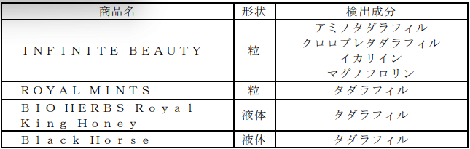

【製品概要】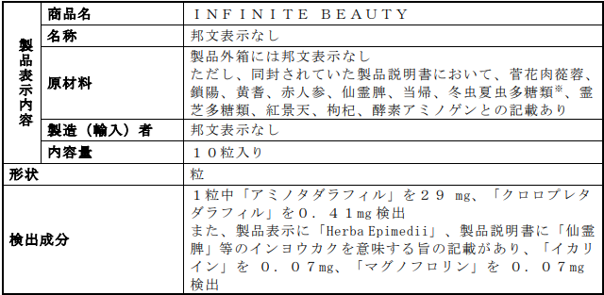

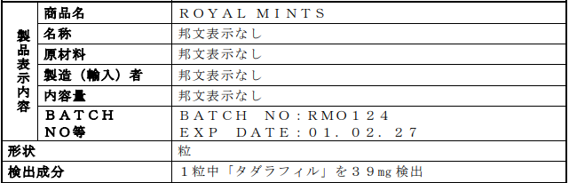

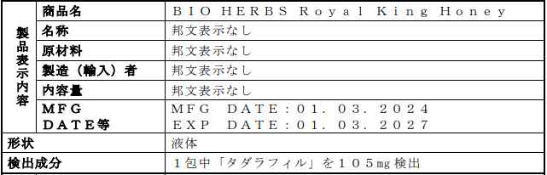

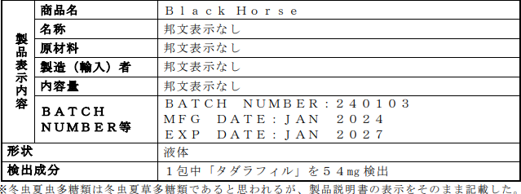

【都の対応】

１ 「ＩＮＦＩＮＩＴＥ ＢＥＡＵＴＹ」、「ＲＯＹＡＬ ＭＩＮＴＳ」については、製品を販売した都内店舗（武蔵野市、港区）に販売中止及び自主回収を指示しました。

２ 「ＢＩＯ ＨＥＲＢＳ Ｒｏｙａｌ Ｋｉｎｇ Ｈｏｎｅｙ」、「Ｂｌａｃｋ Ｈｏｒｓｅ」については、製品を販売した店舗を所管する兵庫県へ通報しました。

３ 東京都公式ホームページに製品名等を掲載し、摂取による危険性等を都民に周知します

４ 関係団体へ注意喚起のため情報提供しました。

【試験実施機関】東京都健康安全研究センター

【違反の事実】医薬品医療機器等法第５５条第２項（無承認医薬品の販売・授与等の禁止）

【現品写真】（現品は薬務課で保管しています。）

**原本でご確認ください**

参 考

アミノタダラフィルとクロロプレタダラフィルについては、国内外でこれらの成分を含有した医薬品は承認されていませんが、国内承認医薬品であるタダラフィルと類似の化学構造を有することから、医薬品と類似の作用を有することが考えられるため、健康被害が発生するおそれが否定できません。

インヨウカク（イカリインとマグノフロリン）については、強壮強心作用のある生薬として種々の医薬品に配合されています。

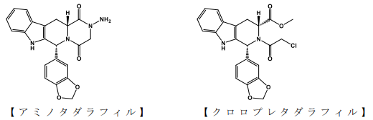

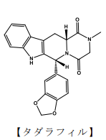タダラフィルは、国内で医薬品(販売名：シアリス錠（５㎎、１０㎎、２０㎎）等)として承認されています。なお、承認されている医薬品の適応と主な副作用は、次のとおりです。

［適応］：勃起不全（満足な性行為を行うに十分な勃起とその維持が出来ない患者）

［副作用］：頭痛、ほてり、動悸等

［添付文書上の警告（概要）］：硝酸剤あるいは一酸化窒素（ＮＯ）供与剤（ニトログリセリン亜硝酸アミル、硝酸イソソルビド等）との併用により降圧作用が増強し、過度に血圧を下降させることがあるので、本剤投与の前に、硝酸剤あるいは一酸化窒素（ＮＯ）供与剤が投与されていないことを十分確認し、本剤投与中及び投与後においても硝酸剤あるいは一酸化窒素（ＮＯ）供与剤が投与されないよう十分御注意ください。

死亡例を含む心筋梗塞等の重篤な心血管系等の有害事象が報告されていますので、本剤投与の前に、心血管系障害の有無等を十分確認してください。

**■***NEW***第 2 回 薬剤耐性(AMR)に関する記者勉強会を開催します　2024/8/5**

<https://www.mhlw.go.jp/stf/seisakunitsuite/bunya/0000120172.html>

**■***NEW***IDESコラム vol.79「マスギャザリングイベントと検疫」**

**感染症エクスプレス＠厚労省 2024年8月4日　2024/8/4**

<https://www.mhlw.go.jp/stf/seisakunitsuite/bunya/column79.html>

IDES養成プログラム9期生：松平 慶

　2024年夏、パリ五輪が開幕し、夏季五輪メダル通算500個に到達した柔道競技での金メダルを皮切りとした日本人アスリートの活躍を毎晩観戦している方もいらっしゃることと思います。　　　“Games wide open”を大会公式スローガンに掲げ、世界中からフランス・パリにアスリート・大会関係者・観客が集まっているパリ五輪は、新型コロナウイルス感染症（以下COVID-19）により１年延期となり、無観客開催となった東京五輪からは隔世の感がありますが、多くの人が移動・集合するマスギャザリングイベントの際には、危機管理の一面として感染症対策も重要になってきます。

　過去の五輪でも、2002年のソルトレイクシティ冬季五輪ではインフルエンザ、2010年のバンクーバー冬季五輪では麻しん、ロンドン夏季五輪ではノロウイルス、リオデジャネイロ夏季五輪ではジカウイルス感染症が課題となりました。また、五輪以外でも、年に１回のイスラム教の大巡礼である「ハッジ」や2015年に日本で開催された世界スカウトジャンボリーでは髄膜炎菌感染症のアウトブレイクが報告されています。

　東京五輪の際は、前職の東京都の保健衛生支援東京拠点で、COVID-19対応を専属で行い、アスリート・大会関係者の感染拡大を極力抑えながら、競技に専念できる環境を作る一助をさせていただきました。組織委員会感染症対策センターと同じフロアでタッグを組んで対応し、国内外の関係機関と密に連携を取り、COVID-19対策をオールジャパンで行った経験は、パンデミック下での感染症対策のレガシーとして、その後の保健所などでのCOVID-19対応にも活かすことが出来ました。

今週号の感染症エクスプレスで「夏休みの海外渡航時に気をつけたい感染症について」もご紹介しておりますが、ECDC（European Center for Disease Prevention and Control）のガイダンス等より、パリ五輪では、欧州でも流行が報告されている麻しんや、ヒトスジシマカによるフランス国内感染が認められているデング熱などの感染リスクがあり、渡航地・期間・現地での行動予定、また年齢・基礎疾患等を踏まえて、個々人での事前の予防接種や虫除け対策などを行っていくことが重要となります。また、大会開催時には感染症サーベイランス体制の強化が行われ、集約された情報を元に評価、対策が行われることになります。

オールハザードの観点からはバイオテロなどCBRNE災害（Chemical・Biological・Radiological・Nuclear・Explosive）の対策も重要になってきます。

　また、今回のパリ五輪は、フランス領ポリネシアで南太平洋に位置するタヒチでもサーフィン競技が開催されており、現地の医療体制・衛生管理が整えられていますが、熱帯気候や蚊の蔓延などによる感染症リスクはあり、自然災害にも注意は必要で、健康危機管理上、離島でのマスギャザリングイベントならではの対策も求められると考えられます。

　さて、記事の最後に、帰国後のことにも少々ふれておきたいと思います。帰国時には入国審査や税関の前に、空港でも海港でも検疫を行い、国内に存在しない感染症を防ぐために検疫所が設けられており、昨年度からIDES研修生も検疫医療専門職の一員として、1ヶ月から２ヶ月検疫所でまとまった研修を行うプログラムになっております。

　人に対する検疫業務や健康相談業務はもちろん、船舶衛生検査や、港湾衛生調査での蚊やネズミの調査なども経験でき、国外からの感染症流入を平時からどのように防いでいるか、新たな視点も得ることが出来ています。

８月４日は「はしか（麻しん）予防の日」でもあり、日本で排除認定されている感染症にも注意を払いながら、アスリート・大会関係者・観客など全ての関係者の健康と安全を願いつつ、引き続き日本人アスリートの活躍も楽しみに観戦していければと思います。

【参考資料】

（１）2019国際的なマスギャザリングにおける疾病対策に関する研究会, 国際的なマスギャザリングにおける疾病対策に関する研究

<https://plaza.umin.ac.jp/massgathering/pdf/lecture_doc5.pdf>

（２）国立感染症研究所, 病原微生物検出情報（IASR）Vol.43 No.7 ＜特集＞マスギャザリング（東京2020大会）と感染症対策

<https://www.niid.go.jp/niid/images/idsc/iasr/43/509.pdf>

（３）ECDC, Mass gatherings and infectious diseases, considerations for public health authorities in the EU/EEA

<https://www.ecdc.europa.eu/en/publications-data/mass-gatherings-and-infectious-diseases-considerations-2024>

（４）ECDC, Joint public health advice for travellers attending the 2024 Summer Olympic and Paralympic Games

<https://www.ecdc.europa.eu/en/publications-data/joint-public-health-advice-travellers-paris-games-2024>

（５）厚生労働省, 検疫医療専門職（医師）の募集（採用）について

<https://www.mhlw.go.jp/general/saiyo/keneki.iryo.html>

（編集：鍋島　清香）

当コラムの見解は執筆者の個人的な意見であり、厚生労働省の見解を示すものではありません。

IDES（Infectious Disease Emergency Specialist）は、厚生労働省で平成27年度からはじまったプログラムの中で養成される「感染症危機管理専門家」のことをいいます。

感染症危機管理専門家(IDES)養成プログラム

<https://www.mhlw.go.jp/seisakunitsuite/bunya/kenkou_iryou/kenkou/ides/index.html>

「感染症危機管理専門家（IDES）養成プログラム」採用案内

<https://www.mhlw.go.jp/kouseiroudoushou/saiyou/kikikanri/index.html>

本コラムの感想、ご質問、ご要望など別ウィンドウで開く

「メルマガの内容に関するご意見」をクリックするとメール作成画面が立ち上がります。

<http://kansenshomerumaga.mhlw.go.jp/>

コラム バックナンバー

<https://www.mhlw.go.jp/stf/seisakunitsuite/bunya/0000116724.html>

**■***NEW***医薬品成分を含有する製品の発見について　2024/8/2　東京都**

<https://www.mhlw.go.jp/content/11126000/001283074.pdf>

　　本日、東京都から、別添のとおり報道発表を行った旨の連絡がありましたの

で、お知らせいたします。

医薬品成分を含有する製品の発見について　令和６年８月２日　保健医療局

今般、都内宿泊施設で販売されていた以下の製品を摂取後に、頭痛等の症状が発生したとの情報を入手したことを端緒として、都が当該宿泊施設から同製品の任意提出を受け、成分検査を行ったところ、医薬品成分である「タダラフィル」が検出されました。

いわゆる健康食品において医薬品成分を含むものは医薬品とみなされ、厚生労働大臣の承認を受けることなく製造販売されたものを販売・授与等することは、「医薬品、医療機器等の品質、有効性及び安全性の確保等に関する法律」（以下、「医薬品医療機器等法」という。）で禁止されています

なお、本件の端緒となった情報を除いては、当該製品による健康被害発生の報告は受けていません。

【製品概要】

製品表示内容商品名　Ｒｏｙａｌ Ｈｏｎｅｙ ＶＩＰ

名称　邦文表示なし

原材料　邦文表示なし

製造（輸入）者　邦文表示なし

BATCHNUMBER 等

ＢＡＴＣＨ ＮＵＭＢＥＲ：２３０６１９

ＭＦＧ：ＪＵＮ ２０２３

ＥＸＰ：ＪＵＮ ２０２６

入手先　宿泊施設

形状　液体

検出成分　１包中「タダラフィル」を９０ｍｇ検出

　【都の対応】

１ 製品を販売した都内宿泊施設（墨田区）に販売中止及び自主回収を指示しました。

２ 東京都公式ホームページに製品名等を掲載し、摂取による危険性等を都民に周知します

３ 関係団体へ注意喚起のため情報提供しました。

【試験実施機関】東京都健康安全研究センター

【違反の事実】　医薬品医療機器等法第５５条第２項（無承認医薬品の販売・授与等の禁止）

【現品写真】（現品は薬務課で保管しています。）

「Ｒｏｙａｌ Ｈｏｎｅｙ ＶＩＰ」

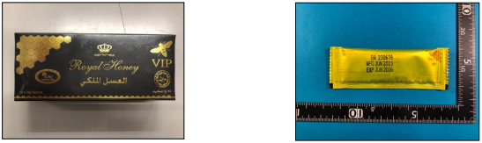

　参考

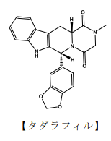タダラフィルは、国内で医薬品(販売名：シアリス錠（５㎎、１０㎎、２０㎎）等)として承認されています。なお、承認されている医薬品の適応と主な副作用は、次のとおりです。

［適応］：勃起不全（満足な性行為を行うに十分な勃起とその維持が出来ない患者）

［副作用］：頭痛、ほてり、動悸等

［添付文書上の警告（概要）］：硝酸剤あるいは一酸化窒素（ＮＯ）供与剤（ニトログリセリン、亜硝酸アミル、硝酸イソソルビド等）との併用により降圧作用が増強し、過度に血圧を下降させることがあるので、本剤投与の前に、硝酸剤あるいは一酸化窒素（ＮＯ）供与剤が投与されていないことを十分確認し、本剤投与中及び投与後においても硝酸剤あるいは一酸化窒素（ＮＯ）供与剤が投与されないよう十分御注意ください。

死亡例を含む心筋梗塞等の重篤な心血管系等の有害事象が報告されていますので、本剤投与の前に、心血管系障害の有無等を十分確認してください。

**■麻しんについて　2024/8/1**

<https://www.mhlw.go.jp/seisakunitsuite/bunya/kenkou_iryou/kenkou/kekkaku-kansenshou/measles/index.html>

**■小林製薬株式会社からの報告に係る不備について（再点検結果）　2024/8/1**

<https://www.mhlw.go.jp/stf/newpage_42013.html>

　　本年７月26日付けの報道発表（「小林製薬株式会社からの報告に係る不備について」）のとおり、本年４月５日までに小林製薬株式会社から報告のあった、「同社製の紅麹を含む食品に係る自主点検の結果」については、同社からの報告内容に不備があったことが判明したため、厚生労働省から同社に対して、遅くとも７月31日までに正確な報告を提出するよう求めたところです。

　これについて、７月31日付けで、同社から以下の報告がありましたのでお知らせします。

・７月26日に公表した「製造のみで販売を行っていない社」については、公表済みの５社に加え、新たに２社が判明し計７社

・そのほかに、小林製薬から各社への調査内容に一部不備があったため報告漏れとなっていた社が２社

　　厚生労働省としては、同社からの報告を受けて、直ちに地方自治体と協力し、同社から新たに示された計４社に関する安全情報（紅麹１日あたり摂取量、特定ロットの使用可能性、現在の流通状況）に関する調査を実施しましたので、その内容について、７月26日付けで公表した５社を含めて別紙のとおりお知らせします。

　　なお、特定ロットの使用可能性がある４製品については、各社において、服用の中止の要請、自主回収等が行われているところです。

　　お手元に製品がある場合は、各社の回収の案内等に沿ってご対応ください。

　別紙　<https://www.mhlw.go.jp/content/11135000/001282970.pdf>

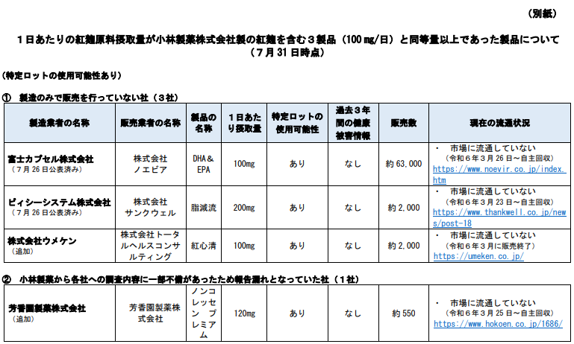

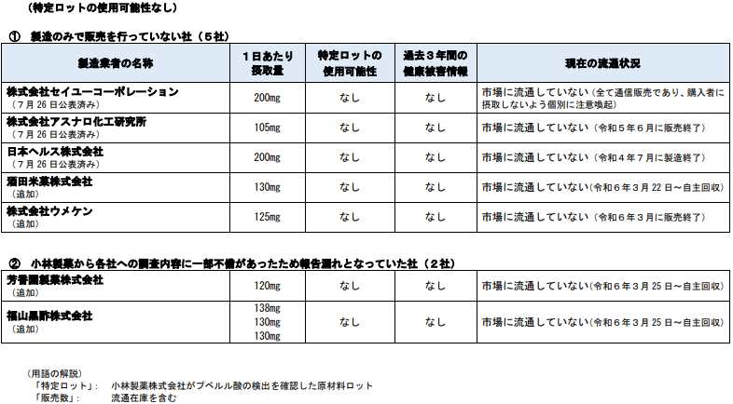

**■輸入食品に対する検査命令の実施（ニジェール産ごまの種子）　2024/7/31**

<https://www.mhlw.go.jp/stf/newpage_41806.html>

　　本日、以下のとおり輸入者に対して、食品衛生法第26条第３項に基づく検査命令（輸入届出ごとの全ロットに対する検査の義務づけ）を実施することとし、各検疫所長あて通知しましたので、お知らせします。

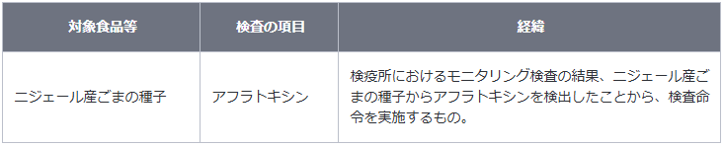

　アフラトキシンについて

　　発がん性を有するカビ毒（アスペルギルス属の真菌により産生される）の一種。

違反の内容

　　　品名：ごまの種子

　　　輸入者：三井物産株式会社

　　　輸出者：GOLDEN CREST LIMITED

　　　届出数量及び重量：519 BG、25,748.10 kg

　　　検査結果：アフラトキシン 19 μg/kg 検出 (基準：付着してはならない)

　　　届出先：名古屋検疫所

　　　日本への到着年月日：令和６年６月７日

　　　違反確定日：令和６年７月26日

　　　貨物の措置状況：全量保管中

参考：ニジェール産ごまの種子の輸入実績（令和５年４月１日から令和６年７月25日まで：速報値）

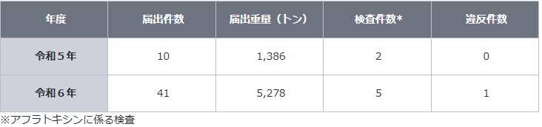

**■小林製薬株式会社からの報告に係る不備について　2024/7/26**

<https://www.mhlw.go.jp/stf/newpage_41852.html>

記

　本年４月５日までに、小林製薬株式会社から報告を受けていた、同社製の紅麹を含む食品に係る自主点検の結果について、点検対象の製造業者の製品に係る自主回収届出を受理した地方自治体から厚生労働省に照会があり、厚生労働省から小林製薬に確認を求めたところ、同社からの報告に係る不備があったことが判明しました。

　　この自主点検に当たっては、厚生労働省から小林製薬に対し、報告対象の基準として、「①小林製薬の３製品に使用された紅麹と同じ小林製薬社製の原材料を用いて製造され、かつ、上記３製品と同等量100 mg/１製品）以上の紅麹を１日あたりに摂取する製品」、「②過去３年間で医師からの当該製品による健康被害が１件以上報告された製品」の２つを示していましたが、小林製薬からは、報告に係る不備事案として、製造のみで販売を行っていない社（５社）を厚生労働省への報告対象から除外していたとの報告がありました。

　　厚生労働省としては、小林製薬からの報告を受けて、直ちに地方自治体と協力し、小林製薬から示された５社に関する安全情報（紅麹１日あたり摂取量、特定ロットの使用可能性、現在の流通状況）に関する調査を実施しており、その内容については、別紙のとおりです。

　　小林製薬に対しては、自主点検の結果について早急に再確認し、遅くとも７月31日までに結果を報告するよう指示しています。

　　なお、特定ロットの使用可能性がある２製品については、各社において服用の中止を要請するとともに、自主回収が行われているところです。

　　お手元に製品がある場合は、各社の回収の案内に沿ってご対応ください。

・別紙

<https://www.mhlw.go.jp/content/11135000/001280558.pdf>

**↓　別紙の内容は下記のとおり**

**１日あたりの紅麹原料摂取量が小林製薬株式会社製の紅麹を含む３製品（100 ㎎/日）と同等量以上であった製品について （７月 26 日時点） （特定ロットの使用可能性あり）**

**■「第７回食品の営業規制の平準化に関する検討会（ハイブリッド会議）」を開催します（開催案内）　2024/7/26**

<https://www.mhlw.go.jp/stf/newpage_41691.html>

　1．日時　令和６年７月30日（火）13：00～16：00

2．場所　AP虎ノ門　11階【A室】

(東京都港区西新橋1-6-15 NS虎ノ門ビル（日本酒造虎ノ門ビル）11階)

3．議事

（１）無人店舗での飲食店営業に係る営業規制について（事業者ヒアリング）

（２）その他

4．非公開の理由

企業の知的財産等が開示され、特定の者に不当な利益もしくは不利益を与えるおそれがあるため。

**■***NEW***食品中の放射性物質の検査結果について（１４０４報）　2024/8/6**

<https://www.mhlw.go.jp/stf/newpage_42066.html>

　２　緊急時モニタリング又は福島県の検査結果

※ 基準値超過 ２件

　　　No. 23 福島県　　 イノシシ　　　　 （Cs ： 150 Bq / kg )　須賀川市

　　　No. 24 福島県　　 イノシシ　　　　 （Cs ： 150 Bq / kg )　国見町

**■食品中の放射性物質の検査結果について（１４０３報）　2024/7/30**

<https://www.mhlw.go.jp/stf/newpage_41754.html>

　２　緊急時モニタリング又は福島県の検査結果

※ 基準値超２件

　　　No.10 福島県　　 ネマガリタケ　　 　　（Cs ： 120 Bq / kg )　福島市

　　　No.11 福島県　　 ネマガリタケ　　 　　（Cs ： 120 Bq / kg )　福島市

**■***NEW***食品安全情報（微生物）No.16 2024（2024.08.07）2024/8/7**

[http://www.nihs.go.jp/dsi/food-info/foodinfonews/2024/foodinfo202416m.pdf](http://www.nihs.go.jp/dsi/food-info/foodinfonews/2024/foodinfo202416m.pdf%20)

**目次**

**【米国疾病予防管理センター（US CDC）】**

1. デリカウンターで薄切りされた食肉製品に関連して複数州にわたり発生しているリステリア（*Listeria monocytogenes*）感染アウトブレイク（2024 年 7 月 26 日付更新情報）

2. 米国の国内感染サイクロスポラ症患者に関する 2023 年の調査（2023 年 10 月 26 日付最終更新）

**【欧州疾病予防管理センター（ECDC）】**

1. A 型肝炎 － 2022 年次疫学報告書

**【欧州疾病予防管理センター（ECDC）／欧州食品安全機関（EFSA）】**

1. ECDC-EFSA 合同迅速アウトブレイク評価：鶏肉および鶏肉製品に関連して複数国にわたり発生している 3 つのサルモネラ（*Salmonella* Enteritidis シークエンスタイプ（ST）11）感染クラスター

**【欧州委員会健康・食品安全総局（EC DG-SANTE）】**

1. 食品および飼料に関する早期警告システム（RASFF：Rapid Alert System for Food and Feed）

**【欧州食品安全機関（EFSA）】**

1. 遺伝学的データの利用による定量的微生物リスク評価（QMRA）手法の向上

**【アイルランド食品安全局（FSAI）】**

1. 欧州委員会（EC）規則 No.2073/2005 にもとづくリステリア（*Listeria　monocytogenes*）の食品安全基準の改訂案について意見を募集

**【ProMED-mail】**

1.コレラ、下痢、赤痢最新情報（33）（32）（31）

**■***NEW***食品安全情報（化学物質）No.16　2024（2024.08.07）　2024/8/7**

[http://www.nihs.go.jp/dsi/food-info/foodinfonews/2024/foodinfo202416c.pdf](http://www.nihs.go.jp/dsi/food-info/foodinfonews/2024/foodinfo202416c.pdf%20)

**＜注目記事＞**

**【IAEA】 核技術で検出される魚介類汚染**

シガトキシンは、主に熱帯地域の藻類が産生する毒素である。食物連鎖により特に大型の魚に蓄積する可能性があり、摂取した人間にリスクをもたらす。このような有害藻類の大発生（harmful algal blooms, HAB）により汚染された魚介類の摂取が原因で、世界中で毎年数千人の中毒者が出ている。国際原子力機関（IAEA）は、他の方法と比較して水産物中のバイオトキシンをより迅速に特定し、発生を正確に特定することができる核および同位体技術を通じて、シガテラのモニタリングの能力を構築してきた。

2023 年、国連食糧農業機関（FAO）、IAEA、政府間海洋学委員会は、HAB 早期警告システムの構築に関する技術ガイドを発表しているので紹介する。

**【EFSA】 食品のリスク－ベネフィット評価に関するガイダンス**

欧州食品安全機関（EFSA）が食品のリスク－ベネフィット評価（RBA）に関する 2010年のガイダンスを更新した。RBA の対象となる化学的ハザードは、主に評価対象の食品に含まれる汚染物質である。RBA は、対象とする問題の複雑さのレベルと、データやリソースの入手可能性により異なる。従って本ガイダンスは、継続的に進化する RBA に資するいくつかのアプローチを提供することを目的としている。更新版では、従来の段階的 RBAアプローチを保持しつつ、いくつかの新たな要素を含めている。

**【ANSES】 アスリート用フードサプリメントと強化食品のリスク**

タンパク質、アミノ酸、植物抽出物で強化したフードサプリメントや食品を、アスリートはプロもアマチュアも、筋肉の増強や体脂肪を減らすために摂取している。フランス食品・環境・労働衛生安全庁（ANSES）は、2016 年に発表した最初の警告を踏まえ、アスリートの健康と薬物検査への影響の両方に対する当該製品の摂取リスクを再び警告する。2016 年から 2024 年 2 月の間に、アスリート用フードサプリメントの摂取に関連する可能性のある有害影響 154 件がニュートリビジランス計画へ新たに報告され、そのうち 18 件は特に深刻なものと判断された。2 人が死亡し、4 人が命に関わる症状を呈した。心血管系への影響が最も多かった。

**【FDA】 食品中のマイクロプラスチック及びナノプラスチック**

米国食品医薬品局（FDA）が、食品中のマイクロプラスチック及びナノプラスチックに関する専用ウェブサイトを開設した。主に環境を通じてマイクロプラスチックとナノプラスチックがフードサプライに入り込んでいることを示すエビデンスがあるが、食品で検出されるレベルがヒトの健康にリスクとなることを示すものではない。食品中のマイクロプラスチックに関する研究は多数あるが、標準化された定義、参照物質、サンプルの収集と調製の手順、適切な品質管理などの情報が不足しており、現状の科学では、規制上のリスク評価に情報を提供できる能力は限られている。FDA は、マイクロプラスチックとナノプラスチックに関する規制上の決定を目的とした分析法の開発、妥当性の確認、実施のための一般的なアプローチを提供した。

**3.****食品安全委員会関係**　<https://www.fsc.go.jp/>

**■***NEW***食品安全委員会（第951回）の開催について　来週はお休みのようです**

標記会合を下記のとおり開催しますので、お知らせいたします。

なお、新型コロナウイルス感染症の感染拡大防止のため、本会合については、傍聴者を入れずに開催いたしますが、本会合の様子については、下記４のとおり、web上で動画配信することといたしました。

議事録につきましては、後日、食品安全委員会Webサイト

（<http://www.fsc.go.jp/iinkai_annai/jisseki.html>） に掲載いたします。大変御迷惑をお掛けいたしますが、ご理解のほど、何卒よろしくお願いいたします。

記

１．開催日時：令和6年8月日（火）　１４：００〜

２．開催場所：食品安全委員会 大会議室　（港区赤坂５−２−２０ 赤坂パークビル２２階)

３． 議事

４．動画視聴について

：本会合については、その様子を動画配信するとともに、会場での傍聴も受け付けます。動画の視聴又は会場での傍聴を希望される方は、8月日（月）12時までに、内閣府共通意見等登録システム(<https://form.cao.go.jp/shokuhin/opinion-1404.html>　にて申し込みいただきますようお願いいたします。

　動画の視聴をお申し込みいただいた方には、御登録いただいたメールアドレス宛てに視聴に必要なURLを、8月日（火）12時までに御連絡いたします。

　　なお、会場での傍聴席は限りがありますので、傍聴を希望される方が多数の場合には原則として先着順とさせていただき、傍聴可能な方には8月日（月）18時までに御登録いただいたメールアドレス宛てにご連絡いたしますので、受付時間（13：30〜13：50）までに会議室入口で受付をお済ませください。受付時間終了後は入場出来ませんので、ご了承ください。会場で傍聴できない方については、動画視聴に必要なＵＲＬをご送付させていただきます。

　　また、当日の配布資料につきましては、会議開催前までに食品安全委員会のウェブサイト（　<https://www.fsc.go.jp/iinkai_annai/jisseki.html>　）に掲載予定ですので、必要に応じて参照いただきながら、ご覧ください。

※動画視聴時の録画及び録音、画面撮影はご遠慮ください。

<https://www.fsc.go.jp/iinkai_annai/annai/annai804.html>

<http://www.fsc.go.jp/iinkai_annai/annai/> 　**←発表がない場合はこちらからご確認ください**

**会議の結果は下記から確認できます**

**■地方自治体向けのリスクコミュニケーション用素材集　2024/5/31**

<https://www.fsc.go.jp/sozaishyuu/materialforlocalgoverment.html>

**★***Link***食品安全委員会　開催実績リンク　開催日時、配付資料、議事録等**

<https://www.fsc.go.jp/iinkai_annai/jisseki.html>

<https://www.fsc.go.jp/iken-bosyu/pc1_hisiryou_muramidase_030512.html>

**■***NEW***食品安全関係情報更新（令和6年6月15日から令和6年6月28日）2024/7/26**

<https://www.fsc.go.jp/fsciis/foodSafetyMaterial/search?year=&from=struct&from_year=2024&from_month=6&from_day=15&to=struct&to_year=2024&to_month=6&to_day=28&max=100>

**４．****[農水省関係](C:\\Users\\chichi2\\AppData\\Roaming\\Microsoft\\Word\\農水省関係)**<https://www.maff.go.jp/>

**★***Link***ウクライナ情勢に関する農林水産業・食品関連産業事業者向け相談窓口**

<https://www.maff.go.jp/j/zyukyu/sodan.html>

**★***Link***水産物の放射性物質調査の結果について**

<https://www.jfa.maff.go.jp/j/housyanou/kekka.html>

**■***NEW***みどりの食料システム法に基づく基盤確立事業実施計画の認定について　2024/8/9**

<https://www.maff.go.jp/j/press/kanbo/kankyo/240809.html>

**■***NEW***令和5年度食料自給率・食料自給力指標について　2024/8/8**

<https://www.maff.go.jp/j/press/kanbo/anpo/240808.html>

**■***NEW***令和6年度東京湾環境一斉調査のうち生物調査の実施について　2024/8/6　水産庁**

<https://www.jfa.maff.go.jp/j/press/sigen/240806.html>

　　水産庁は、東京湾再生推進会議モニタリング分科会の一員として、関係機関と協力して「東京湾環境一斉調査」のうち生物調査を実施しています。令和6年度についても同調査を実施することとなりましたので、生物調査の概要や参加機関等を以下のとおりお知らせします。

1.概要

東京湾環境一斉調査は、東京湾及びその流域において、多様な主体が協働して水質や生物の調査を実施することにより、国民・流域住民の東京湾再生への関心の醸成を図るとともに、東京湾及び関係する流域の水質環境の把握等を目的として実施されています。このうち水産庁は、生物調査の取りまとめを担当しています。

令和6年度の東京湾環境一斉調査については、6月に参加機関の募集を行ったところ、企業や市民団体を含む、合計119機関から参加表明をいただきました。参加機関一覧は添付資料の別紙1、生物調査一覧は別紙2をご覧ください。

2.生物調査の内容と参加機関数

・実施期間　令和6年6月から9月

・調査内容　東京湾の底生生物、カニ、魚類等の調査を実施

・参加機関数　8機関

※生物調査については事前登録なしでも調査実施後の成果の報告を受け付けています。

報告の様式や提出方法については下記ウェブサイトをご覧ください。

<https://www.env.go.jp/water/heisa/tokyo_wqs.html>

なお、実施時期の前後に実施される調査についても対象とします。

参加機関の皆様は、調査日の気象・海象状況に応じて安全な行動をお願いいたします。

詳細な実施方法等につきましては、お申込みいただいた窓口からご連絡いたします。

東京湾環境一斉調査においては、生物調査のほか、以下の調査や活動を実施します。

1：水質調査

・実施基準日　令和6年8月7日（水曜日）予備日　令和6年8月21日（水曜日）

・調査内容 東京湾の海域又は流域河川において、次の項目等の調査を実施

【海域】水温、塩分、溶存酸素量（DO）、化学的酸素要求量（COD）、透明度

【陸域】水温、流量、溶存酸素量（DO）、化学的酸素要求量（COD）、透視度

・参加機関数118機関

2：環境啓発活動等のイベントの実施

・実施期間　令和6年6月から9月

・活動内容　水質改善等に関する普及啓発活動を含むイベントを実施

・参加機関数　7機関

3.結果の公表

東京湾環境一斉調査の結果については、令和7年3月中を目途に下記ウェブサイトに報告書を掲載する予定です。過去の調査結果についても同ウェブサイトでご覧いただけます。

<https://www.env.go.jp/water/heisa/tokyo_wqs.html>

4.その他

参加機関の一覧やお問合せ先等については<添付資料>をご覧ください。

<添付資料>

令和6年度東京湾環境一斉調査の実施について

<https://www.jfa.maff.go.jp/j/press/sigen/attach/pdf/240806-1.pdf>

（別紙1）参加機関一覧

<https://www.jfa.maff.go.jp/j/press/sigen/attach/pdf/240806-2.pdf>

（別紙2）生物調査一覧

<https://www.jfa.maff.go.jp/j/press/sigen/attach/pdf/240806-3.pdf>

（別紙3）環境啓発活動等のイベント一覧

<https://www.jfa.maff.go.jp/j/press/sigen/attach/pdf/240806-4.pdf>

お問合せ先

水産庁増殖推進部漁場資源課　担当者：松井、大野

代表：03-3502-8111（内線6810）ダイヤルイン：03-3502-8487

**■***NEW***株式会社M・B・Mが輸入・販売した「プラントサプリBK-1」の回収等について　2024/8/6**

<https://www.maff.go.jp/j/press/syouan/nouyaku/240806.html>

　　農林水産省は、株式会社M・B・M（熊本県熊本市）が、「プラントサプリBKｰ1」について農薬の有効成分が含まれるにも関わらず、農薬取締法に基づく登録を受けることなく輸入及び販売していたことを確認しました。

このため、農林水産省は、株式会社M・B・M及び販売者に対し、「プラントサプリBK-1」の自主回収を行うよう指導するとともに、自主回収の状況等について報告することを命じました。また、都道府県を通じて、これらの資材を保有している販売者及び使用者に対し、回収への協力を依頼しました。

なお、当該資材に含まれる農薬の有効成分の性質及び当該資材に表示されている使用方法等を総合的に勘案すると、当該資材を使用して生産された農作物の摂取による健康への悪影響は想定されないものと考えています。

経過

1．農林水産省は株式会社M・B・M（以下「同社」という。）が輸入及び販売を行う「プラントサプリBK-1」（商品名。以下「当該資材」という。）が、農薬取締法（昭和23年法律第82号。以下「法」という。）第3条第1項に基づく登録を受けていない農薬である疑いがあるとの情報を受け、令和6年7月10日から7月11日までの間、同社及び当該資材を同社から購入し販売している者（以下「販売者」という。）に対し、法第29条第1項の規定に基づく立入検査を行いました。この結果、

（1）同社は、中華人民共和国の製造者から当該資材を肥料の品質の確保等に関する法律（昭和25年法律第127号）の 第2条第2項に規定する特殊肥料であるカルシウム液肥として数年前から輸入していたこと。

（2）当該資材の令和5年の輸入量は、約3,000本（約3トン）であること。

（3）当該資材は福岡県、佐賀県、長崎県、熊本県において販売されていたこと。

等が明らかになりました。

2．また、当該資材を分析した結果、中華人民共和国で農薬として登録を受けているが、我が国では農薬として登録を受けていない有効成分であるマトリンが、病害虫防除効果を有する程度含まれていることが確認され、当該資材は法第3条第1項に基づく登録を受けていない無登録農薬に該当することが判明しました。

3．なお、当該資材に含まれている農薬の有効成分の性質及び当該資材に表示されている使用方法等を総合的に勘案すると、当該資材を使用して生産された農作物の摂取による健康への悪影響は想定されないものと考えています。

農林水産省の対応

1．株式会社M・B・Mが当該資材を輸入・販売する行為は、法第3条第1項及び第18条第1項の規定に違反するものであることから、農林水産省は、同社及び販売者に対し、当該資材の自主回収を行うよう指導したところであり、本日付けで自主回収の状況及び在庫品の処分状況等について報告することを命じました。

2．また、同日付で、農林水産省から都道府県に対し、当該資材を保有している販売者及び農家に対して、これらを販売又は使用することなく、直ちに同社に返品することを指導する通知を発出しました。

（参考）マトリンとは

マトリン（matrine）は、マメ科植物であるクララの根（漢方薬名：苦参）の生薬成分。我が国ではこれまでに農薬として登録を受けたことはないが、中国ではダニ等に適用のある農薬として登録を受けている。

添付資料

・別紙1 指導通知<https://www.maff.go.jp/j/press/syouan/nouyaku/attach/pdf/240806-3.pdf>

・別紙2 農業資材プラントサプリBK-1の写真

<https://www.maff.go.jp/j/press/syouan/nouyaku/attach/pdf/240806-1.pdf>

・別紙3 農薬取締法抜粋

<https://www.maff.go.jp/j/press/syouan/nouyaku/attach/pdf/240806-2.pdf>

お問合せ先

消費・安全局農産安全管理課農薬対策室　担当者：廣谷、真間

代表：03-3502-8111（内線4500）ダイヤルイン：03-3501-3965

**■鶏用遺伝子組換え生ワクチンの第一種使用等に関する審査結果についての意見・情報の募集（パブリックコメント）について　2024/8/1**

<https://www.maff.go.jp/j/press/syouan/nouan/240801.html>

　　農林水産省は、遺伝子組換え微生物である鶏用生ワクチンの使用に関する承認申請1件を受け、審査を行いました。その際、学識経験者からは、生物多様性影響が生じるおそれはないとの意見を得ました。当該意見を踏まえ、申請書類に記載されている内容の妥当性を確認したので、審査報告書をまとめました。当該審査報告書について、国民の皆様からの御意見をいただくため、本日から令和6年9月5日(木曜日)までの間、パブリックコメントを実施します。

1．背景

（1）鶏用遺伝子組換え生ワクチンの生物多様性に対する影響評価

鶏用遺伝子組換え生ワクチンの使用等に当たっては、医薬品、医療機器等の品質、有効性及び安全性の確保に関する法律（昭和35年法律第145号）に基づく動物用医薬品としての承認の前に、我が国の野生動植物等に影響を与えないよう、「遺伝子組換え生物等の使用等の規制による生物の多様性の確保に関する法律（平成15年法律第97号。以下「カルタヘナ法」という。)」に基づき評価を行っています。飼育環境下等での接種等の「第一種使用等」を行うためには、その使用等に関する規程（第一種使用規程）を定め、これを農林水産省及び環境省に申請し、承認を受ける必要があります。

（2）審査及び審査報告書

農林水産省は、遺伝子組換え農作物の審査・管理の能力や透明性及び科学的一貫性を向上させるため、審査・管理の標準的な手順をまとめた「遺伝子組換え農作物のカルタヘナ法に基づく審査・管理に係る標準手順書」（平成22年8月31日公表。以下「標準手順書」という。）を定めています。

（標準手順書）<https://www.maff.go.jp/j/syouan/nouan/carta/about/index.html#2>

鶏用遺伝子組換え生ワクチンの第一種使用規程の承認申請の審査について、農林水産省はこの標準手順書に準じて、審査の結論、審査の概要等から成る報告書をまとめることとしています。

（3）今回の申請・審査

今回、カルタヘナ法に基づき第一種使用規程の承認を受けるために申請のあった下表の鶏用遺伝子組換え生ワクチンについて、 カルタヘナ法及び標準手順書等に基づき、審査を行いました。その際、学識経験者の意見を聴取するため、 薬事・食品衛生審議会薬事分科会再生医療等製品・生物由来技術部会動物用組換えDNA技術応用医薬品調査会を開催（令和6年3月5日）し、 承認申請のあった第一種使用規程に従って使用した場合に、生物多様性影響が生じるおそれはないとの意見を得ました。

<参考資料＞

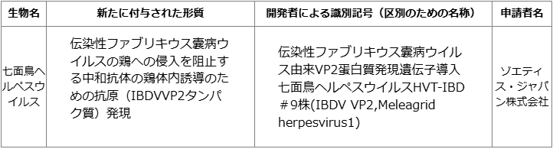

**・カルタヘナ法に基づき第一種使用規程を承認した遺伝子組換え生ワクチン一覧(承認順)**

<https://www.maff.go.jp/j/press/syouan/nouan/attach/pdf/240801-1.pdf>

**・ 遺伝子組換え生物等の使用等の規制による生物の多様性の確保に関する法律施行規則第10条の規定に基づく農林水産大臣及び環境大臣が意見を聴く学識経験者の名簿**

<https://www.maff.go.jp/j/press/syouan/nouan/attach/pdf/240801-2.pdf>

**2．意見・情報の募集**

**今般、この鶏用遺伝子組換え生ワクチンの第一種使用規程の承認の審査に関し、 審査報告書をまとめましたので、これについて、国民の皆様から御意見を募集します。**

**審査報告書については、ホームページ上（電子政府の総合窓口（e-Gov））に掲載しております。こちらから御覧ください。**

<https://public-comment.e-gov.go.jp/servlet/Public?CLASSNAME=PCMMSTDETAIL&id=550003977&Mode=0>

**また、審査報告書は、農林水産省 消費・安全局 農産安全管理課においても配布しております。**

**（1）提出期限　令和6年9月5日（木曜日）（郵便の場合も締切日必着とします。）**

**（2）提出方法　次の(ア)及び(イ)のいずれかの方法でお願いします。**

**(ア)インターネットによる提出**

**以下のアドレス（電子政府の総合窓口（e-Gov））の「意見入力へ」より送信可能です**

<https://public-comment.e-gov.go.jp/servlet/Public?CLASSNAME=PCMMSTDETAIL&id=550003977&Mode=0>

**(イ)郵便による提出**

**宛先：〒100-8950 東京都 千代田区 霞が関1-2-1**

**農林水産省 消費・安全局 農産安全管理課 組換え体審査担当宛て**

**（3）提出に当たっての留意事項**

**提出の意見・情報は、日本語に限ります。また、氏名・住所（法人又は団体の場合は名称、代表者の氏名及び主たる事務所の所在地）及び連絡先を明記してください。なお、提出いただいた個人情報については、提出意見・情報の内容に不明な点があった場合等の連絡・確認のために利用します。**

**また、これらの情報は意見・情報の内容に応じて、省内の関係部署、関係府省等に転送することがありますので御了承ください。**

**郵送の場合には、封筒表面に「鶏用遺伝子組換え生ワクチンの第一種使用等に関する審査結果についての意見・情報の募集」と朱書きいただきますようお願いします 。**

**なお、電話での意見・情報はお受けしませんので御了承願います。また、頂いた御意見に対する個別の回答はいたしかねますので、その旨御了承願います。**

**意見・情報の募集は、環境省においても同時に実施されております。意見・情報は農林水産省又は環境省のいずれかに提出いただければ、両省において考慮されることとなりますので、同じ意見を両省に提出していただく必要はありません。**

**3．今後の対応**

**農林水産省及び環境省では、今後、御提出いただいた意見・情報を考慮した上で、本件の承認を判断することとしております。**

**お問合せ先**

**消費・安全局農産安全管理課　担当者：髙島、寺井**

**代表：03-3502-8111（内線4510）　ダイヤルイン：03-6744-2102**

**５.****消費者庁関連**<https://www.caa.go.jp/>

**「消費者庁」になりすましたTwitter、Facebookアカウントにご注意ください。**

**★***Link***紅麹関連の情報**

<https://www.caa.go.jp/notice/entry/036992>

**■***NEW***健康増進法に規定する特別用途表示の許可等に関する内閣府令の一部を改正する内閣府令(案)等に関する意見募集について　2024/8/8**

<https://www.caa.go.jp/notice/entry/038931/>

　　消費者庁では、健康増進法に規定する特別用途表示の許可等に関する内閣府令の一部改正案及び「特別用途食品の表示許可等について」の一部改正案について、以下のとおり、広く国民の皆様の御意見を募集いたします。お寄せいただいた御意見につきましては、内容を検討の上、本案作成の参考とさせていただきます。

詳細

1.意見募集の対象

・健康増進法に規定する特別用途表示の許可等に関する内閣府令の一部を改正する内閣府令(案)の概要

・「特別用途食品の表示許可等について」の一部改正について(案)の概要

<https://public-comment.e-gov.go.jp/servlet/Public?CLASSNAME=PCMMSTDETAIL&id=235080077&Mode=0>

2.一部改正案の概要

特別用途食品(特定保健用食品を除く。)について、必要的表示事項は、「特別用途食品の表示許可等について」(令和元年9月9日消食表第296号消費者庁次長通知。以下「次長通知」という。)に規定しているところですが、健康増進法に規定する特別用途表示の許可等に関する内閣府令(平成21年内閣府令第57号)に規定し、法令上明確化すること、また経口補水液を販売する際の留意事項等について次長通知に規定すること等を検討しております。

3.意見募集期間　令和6年8月8日(木)から同年9月12日(木)まで(郵送の場合は同日必着)

4.意見の提出方法

以下の事項を記載し、次に掲げるいずれかの方法により提出してください。

なお、電話での受付はできませんので御了承ください。

【1】 氏名(法人その他の団体にあっては名称/部署名等)

【2】 職業(法人その他の団体にあっては業種)[任意]

【3】 住所

【4】 電話番号

【5】 電子メールアドレス(お持ちの場合)

【6】 御意見及びその理由

*御意見が600字を超える場合、その内容の要旨を添付してくださいますようお願いいたします。

* 郵送で御提出の場合、別途様式を用意しておりますが、【1】～【6】の項目が記載されていれば、他の様式を用いての御提出も可能です。

(1) インターネットの場合

電子政府の総合窓口(e-Gov)の意見提出フォームから提出してください。

リンク:<https://search.e-gov.go.jp/servlet/Public>

(2) 電子メールの場合

E-mail:i.<shokuhin08@caa.go.jp>宛て

*電子メール件名を「健康増進法に規定する特別用途表示の表示許可等に関する内閣府令の一部を改正する内閣府令(案)等について」としてください。

(3) 郵送の場合

〒100-8958

東京都千代田区霞が関3-1-1 中央合同庁舎第4号館6階

消費者庁食品表示課 意見募集担当宛て

*封筒表面に「健康増進法に規定する特別用途表示の表示許可等に関する内閣府令の一部を改正する内閣府令(案)等について」と朱書きしてください。

5.注意事項

○ お寄せいただいた御意見に対する個別の回答は致しかねますので、その旨御了承願います。

○ 御意見については、提出者の氏名や住所等、個人を特定できる情報を除き、そのまま公表させていただく場合もありますので、その旨御了承願います。

○ 御記入いただいた氏名、住所、電話番号及び電子メールアドレスは、御提出いただいた御意見の内容に不明な点があった場合等の連絡のために利用します。

○ 電子メールでの御意見は、テキスト形式の電子メールによる御意見だけを受理します。セキュリティ上、添付ファイルやURLへのリンクにより提出された御意見は受理しかねますので、その旨御了承願います。

公表資料

健康増進法に規定する特別用途表示の許可等に関する内閣府令の一部を 改正する内閣府令(案)等に関する意見募集について

<https://www.caa.go.jp/notice/assets/food_labeling_cms206_240808_01.pdf>

関連リンク

意見募集・意見交換会

<https://www.caa.go.jp/policies/policy/food_labeling/food_labeling_act/#public_meeting>

問合せ先

消費者庁食品表示課　松浦、挽地　電話番号 03-3507-9220

**■令和5年改正景品表示法等説明会の開催について　2024/8/2**

<https://www.caa.go.jp/notice/entry/038784/>

**■新井消費者庁長官記者会見要旨**

**(2024年7月25日(木) 14:00～14:12 於:中央合同庁舎第4号館6階消費者庁記者会見室/オンライン開催)　2024/8/1**

<https://www.caa.go.jp/notice/statement/arai/038921.html>

**小林製薬関係の質疑応答**

**■株式会社ファッズに対する景品表示法に基づく措置命令について　2024/7/30**

<https://www.caa.go.jp/notice/entry/038840/>

　　消費者庁は、令和6年7月29日、株式会社ファッズに対し、「新時代」又は「新時代44」と称する店舗における料理及び飲料を供給する役務に係る表示について、景品表示法に違反する行為(同法第5条第2号(有利誤認)に該当)が認められたことから、同法第7条第1項の規定に基づき措置命令を行いました。

公表資料

株式会社ファッズに対する景品表示法に基づく措置命令について

<https://www.caa.go.jp/notice/assets/representaion_cms204_20240730_01.pdf>

別紙1ないし別紙8

<https://www.caa.go.jp/notice/assets/representaion_cms204_20240730_02.pdf>

参考1及び参考2

<https://www.caa.go.jp/notice/assets/representaion_cms204_20240730_03.pdf>

別添

<https://www.caa.go.jp/notice/assets/representaion_cms204_20240730_04.pdf>

**■令和6年度第2回食品衛生基準審議会農薬・動物用医薬品部会(2024年7月31日)　2024/7/30**

<https://www.caa.go.jp/policies/council/fssc/pesticide/meeting_materials/review_meeting_002>

**■新井消費者庁長官記者会見要旨**

**(2024年7月18日(木) 14:00～14:16 於:中央合同庁舎第4号館6階消費者庁記者会見室/オンライン開催)　2024/7/26**

<https://www.caa.go.jp/notice/statement/arai/038848.html>

**紅麹・並びにサプリメント関連**

**消費者庁リコール情報サイト**<https://www.recall.caa.go.jp/>

**（回収中か否かに関わらず、だいたい一回の掲載で消去します）****★紅麹関連**

**★社会福祉法人かしの木「ビスコッペ、その他パン類」 - 回収　異物（ゴム手袋のビニール片）の混入　2024/8/9**

**★木内製菓「惣菜おはぎ（粒あん）」 - 返金／回収　消費期限の誤表示（誤：24.8.9、正：24.8.8）　2024/8/9**

**★フーズパレット「肉団子の甘酢がけ、海老のチリソース・ふんわりかに玉・肉団子の甘酢がけセット」 - 返金／回収　アレルゲン「乳成分、鶏肉」の表示欠落　2024/8/9**

**★生活協同組合コープさっぽろ（るもい店）「ご近所やさい ピーマン」 - 返金／回収　個別基準違反のおそれ（基準値を超えるメタミドホス、アセフェートを検出）　2024/8/8**

**★菓子工房茉莉花「巨峰いちごシフォンサンド、ほか4商品」 - 返金／回収　消費期限の誤表示（誤：24.10.7、正：24.8.7）　2024/8/8**

**★かね七「しっとりかつおふりかけ」 - 回収　カビによる汚染　2024/8/8**

**★平井料理システム「和三盆ミルク」（アイスビストロヒライで販売） - 返金／回収　大腸菌群陽性　2024/8/7**

**★トーヨービバレッジ「珈琲所コメダ珈琲店 カカオ香るアイスココア」 - 返金／回収　上部フタが膨らんでいるものが混入している可能性があるため　2024/8/7**

**★徳永屋本店「特上揚げ」 - 返金／回収　添加物使用基準違反　2024/8/7**

**★総本家駿河屋「こしあんのソフトクリーム」 - 返金／回収　大腸菌群陽性　2024/8/7**

**★三井物産流通グループ「バラデン イザック、バラデン トライアルセット」 - 返金／回収　在庫品のビンが破損していたとの報告を受けたため　2024/8/7**

**★秋田県漁業協同組合中央支所中央南地区「イワガキ」 - 回収　自主検査において、E.Coli最確数の基準値を超過したため　2024/8/6**

**★西友「みなさまのお墨付き（なめらかプレーンヨーグルト、無脂肪ヨーグルト）」 - 返金／回収　一部商品において中蓋の接着面が剥がれていたため　2024/8/6**

**★三幸「生かんずり入りサーモン塩辛、ほか9商品」（新潟駅CoCoLo直営店で販売） - 交換／回収　賞味期限の誤表示（誤：25.〇.〇.、正：24.〇.〇.）　2024/8/5**

**★オーサワジャパン「オーサワごま油（缶）」 - 返金／回収　オーサワなたね油（缶）にオーサワごま油（缶）の表示のラベルを貼って販売したため　2024/8/5**

**★仲屋商事（スーパーなかや海老名店）「スモークサーモン」 - 返金／回収　保存温度の表示欠落（本来の保存温度：10℃以下）　2024/8/5**

**★キッコーマン「キッコーマン どんぶりのたれ、他7商品）」 - 返金／回収　乳酸菌の混入および増殖により、開栓前に容器が膨張したり開栓時に中身が噴出したりするおそれがあるため　2024/8/5**

**★未来食糧「こめ粉 天ぷら・お好み焼き粉用 さぬきの夢入ミックス粉、こめ粉 簡単ケーキ用 小麦粉入ミックス」 - 返金／回収　アレルゲン「小麦」の表示欠落　2024/8/5**

**★オーカワ「匠の生芋しらたき」 - 返金／回収　商品の一部に溶解が見受けられ、腐敗臭が確認されたため　2024/8/5**

**★巴屋「餡入りアイスもなか あんバター風味」（フレスタで販売） - 回収　原材料（小豆）の表示欠落　2024/8/2**

**★やまじょう「刻みみぶな」 - 回収　賞味期限の誤表示（誤：24.9.9、正：24.8.9）　2024/8/2**

**★チーナ・ジャパン「メープルシロップミニショートブレッドクッキー」（西友で販売） - 回収　賞味期限の印字不良（本来の賞味期限：25.6.9）　2024/8/2**

**★オーサワジャパン「オーサワなたね（缶）」 - 返金／回収　アレルゲン「ごま」の表示欠落（中身は「オーサワごま油（缶）」）　2024/8/2**

**★ユニー「牛すき焼き丼、広東風 具たっぷり中華丼」 - 返金／回収　要冷蔵保存の商品を店内設定温度26度の売場で販売　2024/8/2**

**★むかか（無花果）「いちごジャム、ブルーベリージャム、いちじくジャム、キウイジャム、みかんジャム」 - 交換／回収　無許可営業による製造　2024/8/2**

**★三河庄「善光寺ぷりん 胡麻」 - 返金／回収　硬質異物混入（ガラス破片）の恐れがあるため　2024/8/1**

**★MOKU「甘酒スムージー（いちご、キウイと小松菜、レモン）」 - 返金／回収　販売許可基準を満たさないまま該当商品を販売したため　2024/8/1**

**★高野屋貞広「貴船のせせらぎ　5個入」 - 返金／回収　賞味期限の誤表示（誤：25.11.25、正：24.11.25）　2024/8/1**

**★オーカワパン「コーヒーサンド、ほか3商品」 - 返金／回収　消費期限の誤表示（誤：24.8.13、正：24.8.1、24.8.2）　2024/8/1**

**★山崎製パン「ダブルソフト（ノンスライス）」 - 返金／回収　消費期限の印字不良（本来の消費期限：24.8.1、24.8.2）　2024/8/1**

**★オーバーシーズ「カリフォルニアサン 太陽のプルーン（種抜き）」 - 返金／回収　金属片が混入したものを輸入販売したことが判明したため　2024/8/1**

**６.** **食中毒・感染症**

<https://news.yahoo.co.jp/articles/8068a715873c6ec58e1b8a24b767bfef42745261>

**■：行政発表が見つからなかったもの　　■：行政発表**

**★細菌性食中毒★**

**■宿泊施設で約30人が体調不良訴える 感染症・食中毒の可能性含め原因調査【長野・上田市】**

**8/8(木) 12:26配信　abn長野朝日放送　長野県上田市**

**調査中**

<https://news.yahoo.co.jp/articles/129f7906c5c165fa985c0da78b7c4ecf42088f21>

**感染症や食中毒の可能性含め原因を調査　合宿中の東京都内の中学生と高校生約30人が体調不良　救急搬送の1人含め現時点で重症者なし　宿泊施設は営業自粛**

**8/7(水) 21:02配信　ＳＢＣ信越放送　長野県上田市**

**調査中**

<https://news.yahoo.co.jp/articles/8927a758d2d9bf00a011e83a111baeb8e3c4514a>

**【速報】弓道の合宿中　東京の中学生と高校生約３０人が体調不良訴える　病院に搬送された生徒も　長野・上田市菅平　8/7(水) 18:41配信　テレビ信州　長野県上田市**

**調査中**

<https://news.yahoo.co.jp/articles/3b126b5edb720cd019a45013651450289ff7a949>

**■次のとおり食中毒（疑い）が発生したので発表します 発表日：2024年8月4日 12時30分**

**生活衛生課　食品衛生係　福岡県福岡市**

**調査中**

<https://www.pref.fukuoka.lg.jp/press-release/syokuchudoku20240804-1.html>

<https://www.pref.fukuoka.lg.jp/uploaded/attachment/228826.pdf>

　１　事件の探知及び概要

　　　令和６年８月３日（土）、糟屋郡の医療機関から、福岡市内の飲食店及びカラオケ店を利用し、食中毒様症状を呈した患者を診察した旨、粕屋保健福祉事務所に連絡があった。​

　同事務所が調査したところ、７月２７日（土）１６時頃に福岡市内の飲食店を、同日２０時頃に同市内のカラオケ店を利用した知人グループ３名中２名が下痢、発熱、腹痛等の症状を呈していることが判明した。

　現在、同事務所において、食中毒及び感染症の両面で調査を進めている。

２　発生日時　判明分：令和６年７月３０日（火）１６時頃

３　摂食者数　調査中　判明分：３名

４　症状　判明分：下痢、発熱、腹痛等

５　有症者数　調査中　判明分：２名

　２名ともが医療機関を受診しているが、入院はしていない。

　重篤な症状は呈しておらず、快方に向かっている。

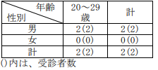

６　原因施設、原因食品、病因物質

（１）原因施設：調査中

（２）原因食品：調査中

（３）病因物質：調査中

７　その他

​　〈参考〉県下における食中毒の発生状況（８月４日現在。調査中の事件を除く）

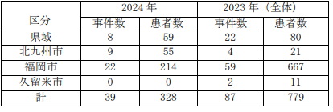

**■食中毒３人発症　函館の飲食店で食事　有料記事　2024年7月30日 22:04　北海道新聞**

**北海道函館市**

**調査中**

<https://www.hokkaido-np.co.jp/article/1044724/>

**■足利市内の飲食店で「カンピロバクター」による食中毒**

**8/7(水) 10:26配信****とちぎテレビ　栃木県足利市**

**カンピロバクター**

<https://news.yahoo.co.jp/articles/34540956a23d777c3adcddcab2e965bb3e3cedae>

**令和6(2024)年栃木県内の食中毒事例（宇都宮市を除く）　2024/8/6　栃木県足利市**

**カンピロバクター**

<https://www.pref.tochigi.lg.jp/e07/life/shokuseikatsu/chuudoku/datar6.html>

発生月　7月

保健所　安足

原因物質　カンピロバクター

原因食品　7月27日(土)に当該飲食店が提供した食事

原因施設　飲食店

喫食者数　4

患者数　4

**食中毒の発生について　2024/8/6　栃木県足利市**

**カンピロバクター**

<https://www.pref.tochigi.lg.jp/e07/houdou/202407ansokucampylo.html>

　令和６(2024)年７月31日（水）16時30分頃、安足健康福祉センター（安足保健所）宛て、管内の医療機関から「７月27日（土）に足利市内の飲食店を利用した４名中２名が食中毒症状を呈して受診した。残り２名についても同様の症状があるようである。」との連絡があり、同センターが調査を開始した。

同センターによる調査の結果、７月27日（土）に当該飲食店で食事をした１グループ４名全員が下痢、腹痛、発熱等の食中毒症状を呈していることが判明した。

発症者に共通する食事は７月27日（土）に当該飲食店で調理、提供された食事に限られていること、発症者の症状や発症日時等に共通性があること、発症者の便からカンピロバクターが検出され、発症者の症状がカンピロバクターによるものと一致していること、発症者を診察した医師から食中毒患者届出票が提出されたことから、当該飲食店が提供した食事を原因とする食中毒と断定した。

なお、発症者は全員快方に向かっている。

**■壬生町の飲食店　９人が食中毒の症状　全員快方に向かう**

**8/3(土) 10:24配信　とちぎテレビ****栃木県壬生町**

**カンピロバクター**

<https://news.yahoo.co.jp/articles/16cbdc396ea5b929b9d9e2c7fca5eb0d5634af60>

**壬生の飲食店で食中毒　９人発症、２日から営業自粛**

**8/3 9:20　下野新聞「SOON」　栃木県壬生町**

**カンピロバクター**

<https://www.shimotsuke.co.jp/articles/-/937737>

**食中毒の発生について　2024/8/2　栃木県壬生町**

**カンピロバクター**

<https://www.pref.tochigi.lg.jp/e07/houdou/20240802kennankinshi.html>

<https://www.pref.tochigi.lg.jp/e07/life/shokuseikatsu/chuudoku/datar6.html>

発生月　7月

保健所　県南

原因物質　調査中

原因食品　7月26日(金)に当該飲食店が提供した食事

原因施設　飲食店

喫食者数　11

患者数　9

　令和6(2024)年7月30日(火)9時30分頃、県内在住者から県西健康福祉センター（県西保健所）宛てに、「7月26日(金)に壬生町内の飲食店を利用して体調不良になった。」との連絡があり、当該飲食店を管轄する県南健康福祉センター(県南保健所)が調査を開始した。

県南健康福祉センター（以下「同センター」という。）によるこれまでの調査の結果、7月26日(金)に当該飲食店で食事をした1グループ11名のうち、9名が下痢、発熱、頭痛、腹痛等の食中毒症状を呈していることが判明した。

発症者に共通する食事は、7月26日(金)に当該飲食店で調理、提供された食事に限られていること、発症者の症状や発症日時等に共通性があること、発症者を診察した医師から食中毒の届出があったことから、本日、同センターは当該飲食店が提供した食事を原因とする食中毒と断定した。

なお、発症者は全員快方に向かっている。

**■食中毒の発生について（第２報）　2024/8/5　横浜市保健所健康安全課**

**江南福祉保健センター生活衛生課　神奈川県横浜市**

**黄色ブドウ球菌**

<https://www.city.yokohama.lg.jp/kenko-iryo-fukushi/kenko-iryo/shoku/yokohamaWEB/ihanchudoku/syokuchudoku.files/0143_20240805.pdf>

　令和６年７月 29 日（月）に記者発表を行った食中毒事件について、調査状況をお知らせします。

なお、当該営業者に対して行った営業禁止処分は、現在時点で解除しておりません。

１ 原因施設

施設名称

①京急百貨店 催事場

②日本橋鰻伊勢定（上大岡京急店）

施設所在地 横浜市

業態 飲食店営業

営業者

1. 株式会社京急百貨店
2. 株式会社伊勢定

　　２ 発症状況 （８月５日（月）現在）

　　　喫食関係

　　　　販売日 ７月 24 日（水）～25 日（木）

販売数等※ （ ）内は 7 月 29 日時点

1761 食（1567 食）※194 食の追加報告がありました。

【内訳】

弁当（ウナギ弁当）：945 食（832 食）

総菜（ウナギかば焼き）：816 食（735 食）

　　　発症者関係

　　　　　初発日時　７月 24 日（水）16 時 30 分

発症者数　159 人（10 歳未満～90 歳代） 内訳 男性 75 人 女性 84 人

発症者の多くは軽症です。

喫食後に亡くなられた１人（90 歳代女性）の死亡原因との因果関係は不明です。

主な症状 下痢、おう吐

　　３ 検査状況 （８月５日（月）現在）

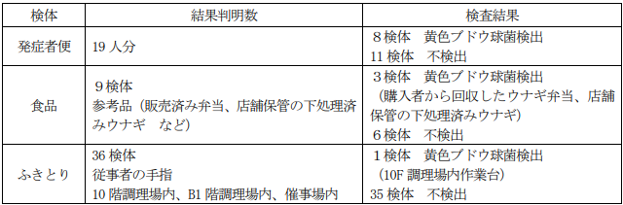

　　４ 推定される食中毒発生の要因と指導内容

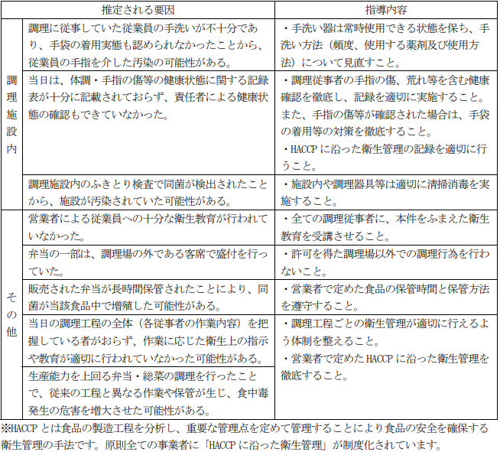

　５ 食中毒予防・啓発

食中毒は、その原因となる細菌やウイルスなどが食べ物に付着し、体内へ侵入することによって発生します。細菌による食中毒を予防するためには、以下の３つのポイントが重要です。

・細菌を食べ物に「つけない」

　　・食べ物に付着した細菌を「増やさない」

　　・食べ物や調理器具に付着した細菌を「やっつける」

　横浜市内の食中毒発生状況（今回発表分を含まず。）

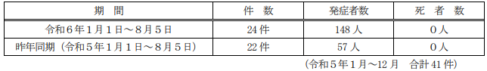

**■富山市で家族４人がボツリヌス症を発症、３人は呼吸困難で入院…複視や吐き気など訴える**

**8/5(月) 21:54配信　読売新聞オンライン****富山県富山市**

**ボツリヌス**

<https://news.yahoo.co.jp/articles/a39cfb788e90f3a71774046d8f32a3e741c64ee4>

**呼吸困難等の重い症状…“ボツリヌス菌”による食中毒 10-70代の3人が現在も入院 原因の食品調査中　8/5(月) 20:57配信　富山テレビ　富山県富山市**

**ボツリヌス**

<https://news.yahoo.co.jp/articles/3105ed301becde557adf70544420cf6990ee181b>

**富山「ボツリヌス毒素」で食中毒か 家族4人が症状訴え 3人重症**

**2024年8月5日 19時59分　NHK NEWS WEB　富山県富山市**

**ボツリヌス**

<https://www3.nhk.or.jp/news/html/20240805/k10014538001000.html>

**ボツリヌス食中毒で家族4人が入院　原因食品は調査中　富山市**

**8/5(月) 17:53配信　テレビ朝日系（ANN）****富山県富山市**

**ボツリヌス**

<https://news.yahoo.co.jp/articles/668ed2b16824f70d806ca0b4f5dedf1ef05cc58d>

**★ウイルスによる食中毒★**

**■松山の飲食店で20～53歳18人食中毒…7人からノロウイルス**

**8/7(水) 11:51配信　読売新聞オンライン　愛媛県松山市**

**ノロウイルス**

<https://news.yahoo.co.jp/articles/aa9db2c0be38d01cdec17387cfaa1c4e7ac8ceca>

**飲食店「GORUTO」でノロウイルス食中毒 18人が嘔吐などの症状 愛媛県松山市**

**8/6(火) 18:49配信　あいテレビ****愛媛県松山市**

**ノロウイルス**

<https://news.yahoo.co.jp/articles/3661dc14f34c5aa81bd832e40fc853f8d6c25e86>

**食中毒が発生しました　2024/8/6　愛媛県松山市**

**ノロウイルス**

<https://www.city.matsuyama.ehime.jp/hodo/202408/20240806.html>

<https://www.city.matsuyama.ehime.jp/hodo/202408/20240806.files/gorutomenu.pdf>

　概要

　　令和6年7月29日（月曜日）14時30分ごろ、市民から「子どもが友人と食事に行った後、子どもを含め複数人が体調不良になっている」、7月31日（水曜日）16時ごろ、他の市民から「7月27日（土曜日）夜に職場仲間でGORUTO(ゴルト)に食事に行き、4名が消化器症状を呈している」と情報提供がありました。

　松山市保健所が2つのグループと施設を調査し、同じ店舗を利用した他グループで同じような症状を確認しました。

　　医師から届出があったこと、発症者に共通する行動と食事がGORUTOで提供された食事のみであること、発症者の便からノロウイルスG1が検出されたこと、発症者の症状や潜伏時間と喫食状況などを疫学的に調査した結果、同施設が7月26日（金曜日）の夜と7月27日（土曜日）の夜に提供した食事が原因の食中毒と断定しました。

　　このため、食品衛生法に基づき、同施設を8月6日（火曜日）から8月8日（木曜日）までの3日間の営業停止処分とし、食品の衛生的な取り扱いの徹底を文書で指導しました。

　発症者はおおむね回復しています。

発生状況

喫食日時：令和6年7月26日（金曜日）の夜と令和6年7月27日（土曜日）の夜

調査対象者数：令和6年7月26日（金曜日）の夜　19名

　　　　　　　　　令和6年7月27日（土曜日）の夜　18名

発生日時：令和6年7月27日（土曜日）6時 ～ 30日（火曜日）6時30分

発症者数：18名（男性6名：22歳～53歳、女性12名：20歳～46歳）

受診者数：8名（男性2名：20代、女性6名：20歳～46歳）、入院者なし

主な症状：嘔吐、下痢、吐き気など

原因施設

業　種：飲食店営業

屋　号：GORUTO(ゴルト)

所在地：松山市

原因食品

令和6年7月26日（金曜日）の夜と令和6年7月27日（土曜日）の夜に提供された食事

行政処分

食品衛生法に基づき、同施設を令和6年8月6日（火曜日）から8月8日（木曜日）まで3日間の営業停止処分

メニュー

　　　焼きレタスの温玉シーザーサラダ　トマトスライス　海老のマヨネーズ　海老のアヒージョ

生ハム　サーモンカルパッチョ　たこのバジルフリット　とうもろこしの唐揚げ　牛タンのカルパッチョ　旨辛よだれ鶏　牛ハラミステーキ　GORUTOチキン　チキン南蛮　クワトロフォルマッジ　ミラノ・マルゲリータ　釜揚げしらすのペペロンチーノ　鉄板ナポリタン茄子とモッツァレラチーズのトマトパスタ　フライドポテト　アンチョビポテト　さつま芋の蜂蜜マスカルポーネスティック　鉄板フレンチトースト　ソフトドリンク　アルコール

**■東京・武蔵野市の弁当店で42人食中毒　スタッフが焼肉店でノロウイルス感染か**

**8/6(火) 20:13配信　テレビ朝日系（ANN）　東京都武蔵野市**

**ノロウイルス**

<https://news.yahoo.co.jp/articles/3f5a770712eb56ca702ac7d857d2c6c28e532ae7>

**東京・武蔵野市の弁当店で集団食中毒　42人が下痢やおう吐　ノロウイルス検出**

**8/6(火) 18:41配信　TBS NEWS DIG Powered by JNN****東京都武蔵野市**

**ノロウイルス**

<https://news.yahoo.co.jp/articles/6f82f9b04687af4384fdcba0bd87aecb4cce7e7d>

**食中毒の発生について　武蔵野市内の弁当店における食中毒　2024年08月06日保健医療局**

**東京都武蔵野市**

**ノロウイルス**

<https://www.metro.tokyo.lg.jp/tosei/hodohappyo/press/2024/08/07/04.html>

　探知

令和6年7月31日（水曜日）午前9時10分、武蔵野市内の弁当店から「7月29日（月曜日）の昼に弁当を購入した会社員から腹痛を呈していると連絡があった。」旨、多摩府中保健所に連絡があった。

同日午後4時45分、当該弁当店が弁当を配達した事業所から「把握しているだけでも職員15名が体調不良を呈している。」旨、同所に連絡があった。

調査結果　多摩府中保健所は、直ちに食中毒調査を開始した。

患者は、7月29日（月曜日）及び同月30日（火曜日）に当該弁当店が調理し、提供した弁当類を喫食した42名で、7月30日（火曜日）午後2時30分から8月1日（木曜日）午後7時00分にかけて、下痢、おう吐、発熱等の症状を呈していた。

患者全員に共通する行動はなく、共通食は当該弁当店が調理し、提供した弁当類以外になかった。

複数の患者及び調理従事者6名のふん便及び拭き取り検体（従業員用トイレ）からノロウイルスを検出した。

決定

本日、多摩府中保健所は、以下の理由により、本件を当該弁当店が7月29日（月曜日）及び同月30日（火曜日）に調理し、提供した弁当類を原因とする、ノロウイルスによる食中毒と断定した。

・患者全員に共通する行動はなく、共通食は当該弁当店が調理し、提供した弁当類以外になかった。

・当該弁当店が調理し、提供した弁当類の喫食を起点とした潜伏時間に一峰性が見られ、その長さ及び症状は、ノロウイルスによるものと一致していた。

・複数の患者及び調理従事者6名のふん便及び拭き取り検体（従業員用トイレ）からノロウイルスを検出した。

・患者を診察した医師から食中毒の届出があった。

措置

当該弁当店は、令和6年8月1日（木曜日）から営業を自粛しており、都は本日から3日間の営業停止の処分を行った。

発症関係（8月6日午前9時00分現在）

発症日時

7月30日（火曜日）午後2時30分から8月1日（木曜日）午後7時00分まで

症状 下痢、おう吐、発熱等　※患者の症状は、回復傾向にある。

発症場所　自宅等

患者数　患者数42名　男：22名（6～65歳）、女：20名（7～93歳）

入院患者数　0名

診療医療機関数・受診者数　20か所24名（男14名、女10名）

原因食品

令和6年7月29日（月曜日）及び同月30日（火曜日）に当該弁当店が調理し、提供した弁当類

病因物質　ノロウイルス

原因施設

屋号　コムギキッチン

業種　飲食店営業、そうざい製造業、その他の食料品製造・加工業

営業所所在地　東京都武蔵野市

備考

主なメニュー

7月29日（月曜日）

鶏の照り焼きタルタルソース添え、煮物、キャベツとシラスの和え物、サラダ、卵焼き、ごはん、ぶどうゼリー（ゼリーは配達の弁当のみ）

7月30日（火曜日）

チキンカツのみぞれがけ、酢の物、サラダ、ごはん、ひじき煮、きんぴらごぼう、オレンジゼリー又はリンゴゼリー（ゼリーは配達の弁当のみ）

検査関係（8月6日午前9時00分現在）

検査実施機関：東京都健康安全研究センター

患者ふん便：細菌37検体（2検体陰性、35検体検査中）

ノロウイルス37検体（18検体ノロウイルスG2検出、19検体検査中）

従事者ふん便：細菌9検体（8検体陰性、1検体検査中）

ノロウイルス9検体（6検体ノロウイルスG2検出、3検体陰性）

拭き取り検体：細菌6検体（6検体陰性）

ノロウイルス4検体（1検体ノロウイルスG2検出、3検体陰性）

食品（検食）：細菌1検体（1検体陰性）

ノロウイルス1検体（1検体陰性）

食品（参考食品）：細菌1検体（1検体陰性）

ノロウイルス1検体（1検体陰性）

※「G2」の数字の正しい表記はローマ数字です。

参考

東京都における食中毒発生状況（ただし本事件は含まない。）

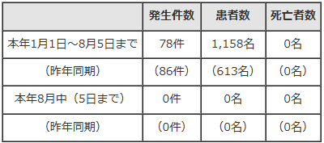

**■飲食店営業施設等に対する不利益処分等　2024/8/5　新宿区**

**ノロウイルス**

<https://www.city.shinjuku.lg.jp/content/000403408.pdf>

　公表年月日　令和６年８月５日

業種等　飲食店営業

施設の名称　焼肉酒家 李苑

施設所在地等　東京都新宿区

主な適用条項　食品衛生法第６条

不利益処分等の原因となった食品等　令和６年７月２６日及び２７日に提供した食事

不利益処分等を行った理由　ノロウイルス食中毒

（当該飲食店が提供した食品を原因とする）

不利益処分等の内容　令和６年８月５日から令和６年８月８日までの４日間の営業停止命令

備考　令和６年８月２日から８月４日は自主的に休業

**★寄生虫による食中毒★**

**■**

**★自然毒による食中毒★**

**■**

**★化学物質による食中毒★**

**■**

**★細菌による感染症★**

**■腸管出血性大腸菌O103に1歳女児が感染　38度超の発熱・血便の症状　鹿児島**

**8/5(月) 19:27配信　MBC南日本放送　鹿児島県鹿屋市**

**感染症　腸管出血性大腸菌「O103」**

<https://news.yahoo.co.jp/articles/6dbec1f0c58a8527b3ddc6c49c4fa4964428f391>

**■腸管出血性大腸菌感染症が発生しました　令和６年８月２日　疾病感染症対策課　岡山県**

**感染症　腸管出血性大腸菌Ｏ１５７**

<https://www.pref.okayama.jp/uploaded/life/930263_8911197_misc.pdf>

　発生場所　備中保健所井笠支所管内

患 者　１名（女、小学生）

発症年月日　令和６年７月２３日

速報年月日　令和６年８月２日

措 置　そ の 他

○患者は７月２３日から発熱の症状があり、その後、腹痛や血便等の症状があった。

○７月２４日に医療機関を受診し、その後、別の医療機関を受診し、検査したところ、７月３１日にベロ毒素産生性腸管出血性大腸菌

Ｏ１５７による感染症と確認されたため、届出があった。

○患者は、ＨＵＳ（溶血性尿毒症症候群）を発症しており、現在、入院加療中である。

○接触者については、現在調査中である。

備 考

患者等累計（本件を含む）

本年２６名

（参考）

令和５年 １０４名

**■腸管出血性大腸菌感染症患者の発生について　2024/8/1　岡山県岡山市感染症　腸管出血性大腸菌（Ｏ１５７）**

<https://www.city.okayama.jp/shisei/cmsfiles/contents/0000063/63310/20240801_O157.pdf>

　１ 発 生 日　発生 令和６年７月２４日（水） 速報 令和６年８月１日（木）

２ 患 者 数　１名 （男、幼児）

３ 概 要

(1)経 過

７月２４日（水） 患者（備前保健所東備支所管内）は、発熱の症状を呈した。

７月２５日（木） 患者は血便及び腹痛の症状を呈した。

７月２６日（金） 患者は症状が改善しないため、岡山市外医療機関（診療所）を受診し、岡山市内医療機関（病院）へ入院。

７月３０日（火） 検査の結果、腸管出血性大腸菌（Ｏ１５７）によるベロ毒素産生が確認された。

７月３１日（水） 岡山市保健所に届出。

(2)その他

・患者は入院中だが、症状は軽症化している。

　　　・感染源は不明。

・現在のところ散発事例と考えている。

４ 参 考（患者発生状況）

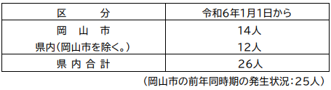

**■腸管出血性大腸菌感染症患者の発生について　2024/7/31　岡山県岡山市感染症　腸管出血性大腸菌（Ｏ１５７）**

<https://www.city.okayama.jp/shisei/cmsfiles/contents/0000062/62816/20240731_Ofumei.pdf>

１ 発 生 日　発生 令和６年７月２２日（月） 速報 令和６年７月３１日（水）

２ 患 者 数　１名 （男、２０代）

３ 概 要

(1)経 過

７月２２日（月） 患者（岡山市）は、定期検便を行った。

７月２５日（木） 患者は腹痛の症状を呈した。

７月３０日（火） 検査の結果、腸管出血性大腸菌（Ｏ型不明）によるベロ毒素産生が確認されたため、岡山市保健所に届出。

(2)その他

　　　・患者の症状は消失している。

　　　・感染源は不明。

　　　・現在のところ散発事例と考えている。

４ 参 考（患者発生状況）

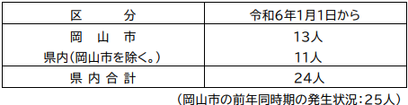

**■腸管出血性大腸菌感染症患者の発生について　令和６年７月２９日 １０：００ 現在**

**保健医療局 保健所 感染症対策課　福岡県福岡市感染症　腸管出血性大腸菌（Ｏ１５７）**

<https://www.city.fukuoka.lg.jp/data/open/cnt/3/124297/1/060729O157.pdf?20240801165501>

南区内の医療機関から腸管出血性大腸菌感染症の発生届出がありましたのでお知らせします（入院事例）。

１ 概 要

７月１４日（日） 南区居住の50 歳代女性に下痢の症状が出現。

７月１６日（火） 症状が続くため、南区の医療機関Ａを受診。

７月１７日（水） 症状が続くため、再度、医療機関Ａを受診。

医療機関Ａの紹介で、南区の医療機関Ｂを受診・入院。

７月２４日（水） 医療機関Ａによる検査の結果、腸管出血性大腸菌感染症（O157：VT2）と判明。

７月２６日（金） 医療機関Ａが福岡市保健所に腸管出血性大腸菌感染症発生届出。

福岡市保健所が患者等の健康調査、感染拡大防止の指導等を実施。

２ 患者の状況　入院治療中だが、快方に向かっている。

３ 行政対応　患者の健康調査、接触者調査及び感染拡大防止の指導を実施。

４ 原因 調査中

腸管出血性大腸菌感染症患者・感染者の福岡市への届出状況（令和６年７月２９日現時点）

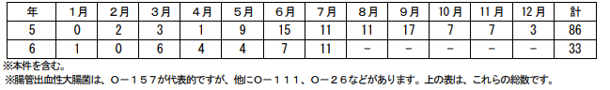

**■腸管出血性大腸菌感染症患者の発生について　令和６年７月２５日 １６：１５ 現在**

**保健医療局 保健所 感染症対策課　福岡県福岡市感染症　腸管出血性大腸菌（Ｏ１５７）**

<https://www.city.fukuoka.lg.jp/data/open/cnt/3/124297/1/060725O157.pdf?20240801165501>

西区内の医療機関から腸管出血性大腸菌感染症の発生届出がありましたのでお知らせします（入院事例）。

１ 概 要

７月１８日（木） 西区居住の70 歳代男性に腹痛、下痢の症状が出現。

７月２２日（月） 症状が続くため、西区の医療機関を受診・入院。

７月２５日（木） 医療機関による検査の結果、腸管出血性大腸菌感染症（O157：VT2）と判明。

医療機関が福岡市保健所に腸管出血性大腸菌感染症発生届を提出。

福岡市保健所が患者等の健康調査、感染拡大防止の指導等を実施。

２ 患者の状況　入院治療中だが、快方に向かっている。

３ 行政対応　患者の健康調査、接触者調査及び感染拡大防止の指導を実施。

４ 原因 調査中

腸管出血性大腸菌感染症患者・感染者の福岡市への届出状況（令和６年７月２５日現時点）

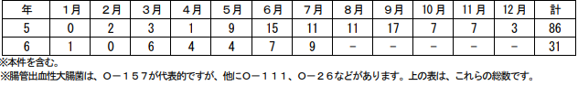

**★ウイルスによる感染症★**

**■感染性胃腸炎の集団発生について　令和６年８月２日 １１：００現在**

**保健医療局 保健所 感染症対策課　福岡県福岡市**

**感染症　ノロウイルス**

<https://www.city.fukuoka.lg.jp/data/open/cnt/3/125138/1/060802noro2.pdf?20240805082146>

西区内の保育施設で、複数の園児が嘔吐、下痢等の症状を呈しているとの報告があり、医療機関による検査の結果、ノロウイルスが検出された。

１ 西区内の保育施設

（１）経緯

７月２２日（月） １名の園児に嘔吐の症状が出現。医療機関による検査の結果ノロウイルスが検出。

７月２３日（火） 当該施設より、１名の園児が嘔吐の症状を呈しており、医療機関による検査の結果ノロウイルスが検出されたと報告があった。

福岡市保健所が感染拡大防止及び患者等の健康観察の実施を指導した。

　　　　　　　　　　　以後、複数の園児に嘔吐、下痢等の症状が出現。

７月２９日（月） 福岡市保健所が有症状者の発生状況を確認し、感染拡大防止を再度指導した。

８月２日（金） 福岡市保健所が有症状者の発生状況を確認し、感染拡大防止を改めて指導した。

（２）有症状者の区分 ※( )内の数は、有症状者のうち、ノロウイルスが検出された人数

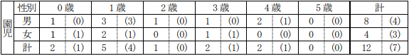

（３）有症状者の発症状況



（４）症状　嘔吐、下痢、発熱 ※重症者はなく、全員快方に向かっている。

（５）行政対応

① 施設への感染予防及び拡大防止のための指導を実施。

② 園児及び家族、職員の健康調査及び健康観察を実施するよう施設へ指導。

**■感染性胃腸炎の集団発生について　令和６年７月２５日 １６：１５現在**

**保健医療局 保健所 感染症対策課　福岡県福岡市**

**感染症　ノロウイルス**

<https://www.city.fukuoka.lg.jp/data/open/cnt/3/124297/1/060725noro.pdf?20240801165501>

中央区内の保育施設で、複数の園児及び職員が嘔吐、下痢の症状を呈しているとの報告があり、医療機関による検査の結果、ノロウイルスが検出された。

１ 中央区内の保育施設

（１）経緯

７月１８日（木） １名の園児に嘔吐、下痢の症状が出現。

以後、複数の園児及び職員に嘔吐、下痢の症状が出現。

７月２５日（木） 当該施設より、複数の園児及び職員が嘔吐、下痢の症状を呈しており、医療機関による検査の結果ノロウイルスが検出されたと報告があった。

福岡市保健所が感染拡大防止及び患者等の健康観察の実施を指導した。

（２）有症状者の区分 ※( )内の数は、有症状者のうち、ノロウイルスが検出された人数 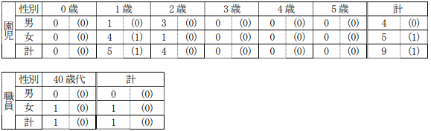

　（３）有症状者の発症状況 

　（４）症状　嘔吐、下痢 ※重症者はなく、全員快方に向かっている。

（５）行政対応

① 施設への感染予防及び拡大防止のための指導を実施。

② 園児及び家族、職員の健康調査及び健康観察を実施するよう施設へ指導。

**★その他の感染症★**

**■**

**★違反食品・回収等★**

**■２ 違反食品等に対する不利益処分等　2024/7/31　新宿区**

<https://www.city.shinjuku.lg.jp/content/000403408.pdf>

　公表年月日　令和６年７月３１日

違反食品等　いちご：生鮮・冷蔵

適用条項　食品衛生法第１３条第３項

違反内容　ブピリメート０．１７ppm（基準値０．０１ppm）が検出されたオランダ産生鮮いちごの輸入及び販売

違反食品製造者等　株式会社ワイサンズ

違反食品製造施設等

所在地 東京都新宿区

不利益処分等の内容及び措置状況　販売禁止命令

備考　輸入届出受付番号が第 63012784770 号 1 欄（届出年月日：令和６年５月２９日）のもの

**★その他関連ニュース★**

**■手足口病、43都道府県で「警報レベル」超え - 前週から2県増**

**8/6(火) 16:57配信　医療介護ＣＢニュース**

<https://news.yahoo.co.jp/articles/70758603631db9ec4f4f62114a7d06fe5a159789>

**■下水サーベイランス　2024/8/6　北海道札幌市**

<https://www.city.sapporo.jp/gesui/surveillance.html>

　新型コロナウイルス

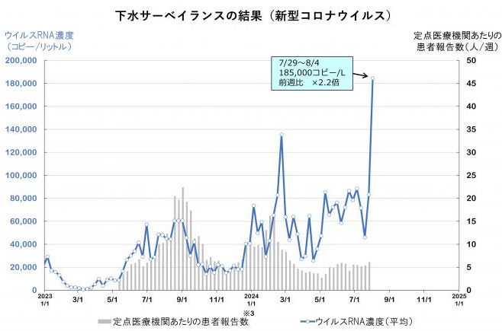

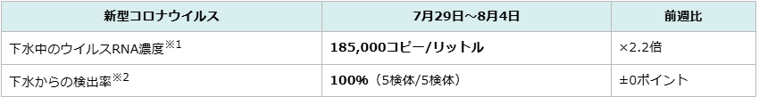

　　　ウイルス濃度は前週から大幅に増加して高い水準にあり、一層の警戒が必要です。

　インフルエンザウイルス

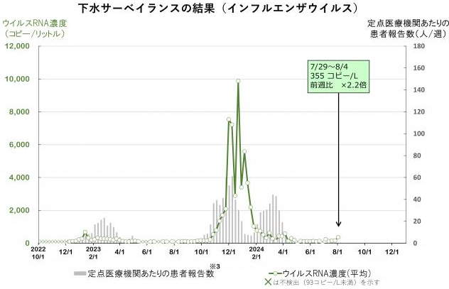

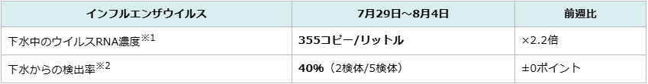

　　　下水中のウイルス濃度は引き続き低い値で推移しています。

※本調査では、インフルエンザウイルス（A型）を分析対象としています。

**■岡山県が「腸管出血性大腸菌感染症注意報」発表　O157などの患者を7月に10人以上確認**

**8/2(金) 18:32配信　RSK山陽放送**

<https://news.yahoo.co.jp/articles/1bd2c72a973af941854e783cbde7099cfb263f12>

**■新型コロナ　12週連続で患者増　今冬のピーク時に迫る勢い…九州以外でも1医療機関あたり20人超相次ぐ　8/2(金) 17:58配信　読売新聞（ヨミドクター）**

<https://news.yahoo.co.jp/articles/ab6d88c2493957ce2f5e11ff2753280a1f29c368>

**■新型コロナ患者7.2万人、12週連続増 - 西日本の8県では減少**

**8/2(金) 16:59配信　医療介護ＣＢニュース**

<https://news.yahoo.co.jp/articles/d189bf4ff138dedbd53b06a99309e383960d8191>

**■TikTokのシンガポールオフィスで食中毒、60人近くが入院**

**Alicia Clanton　2024年7月31日 2:12 JST** **Bloomberg**

<https://www.bloomberg.co.jp/news/articles/2024-07-30/SHG2ZWT0G1KW00>